Лабораторная работа №5

Численное дифференцирование

Цель работы - изучить конечноразностные формулы численного дифференцирования.

5.1 Краткие теоретические сведения

5.1.1 Вычисление производной по ее определению

Пусть функция у=f(х) определена в некоторой окрестности точки х₀ и имеет производную в этой точке, т.е. существует предел отношения приращения функции 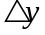к приращению аргумента при стремлении к нулю:
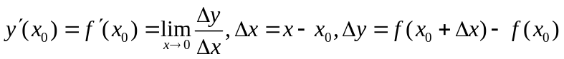 (1)
Значение производной в точке х₀ можно получить, переходя к пределу в (1) по последовательности целых чисел п и полагая, например,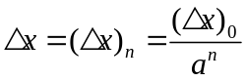.Здесь 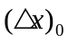-некоторое начальное приращения аргумента, а - некоторое число, больше единицы, 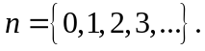Тогда значение производной функции f(х) в точке  запишется так :
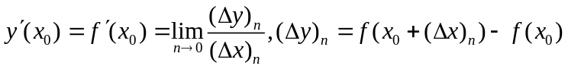
Отсюда получаем приближенное равенство
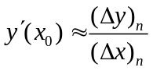 (2)
Для функции у=f(х), имеющей непрерывную производную до второго порядка включительно в окрестности точки х₀, точность приближения производной соотношением (2) можно установить, воспользовавшись формулой Тейлора
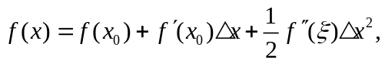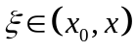
Тогда
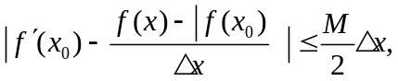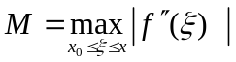
и окончательно имеем
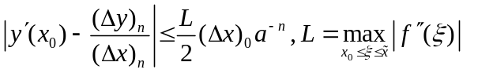
Для достижения заданной точности приближения производной при определённом числе вычислений можно использовать неравенство
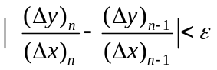 (3)
Пример. Вычислить производную функции y=sinx в точке 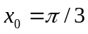с точностью 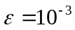(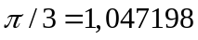).
Решение. Положим 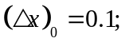 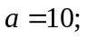 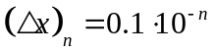, откуда 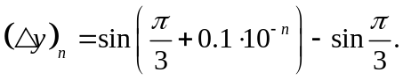

Определим приближенное значение производной
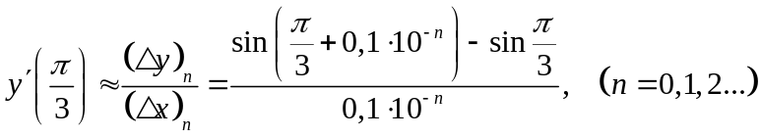

Найдем отношения, аппроксимирующие производную:

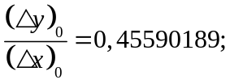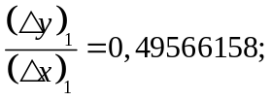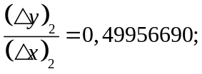
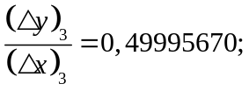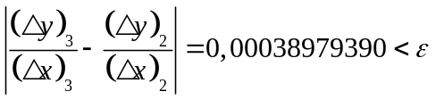

Итак, начиная с третьего приближения, в соответствии с оценкой (3) получаем искомое приближение производной данной функции 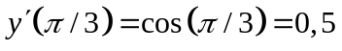 с точностью, не меньше, чем заданная 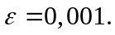

5.2 Конечно- разностные аппроксимации производных

Пусть отрезок [a,b] разбит на n (n>2) равных частей точками Разность между соседними значениями аргумента постоянна, т.е. шаг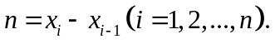 Далее, пусть на отрезке [a,b] определена функция у=f(х), значения которой в точках  равны 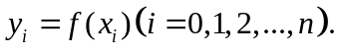
Запишем выражения для первой производной функции в точке с помощью конечных разностей:
а) аппроксимация с помощью разностей вперед (правых разностей)

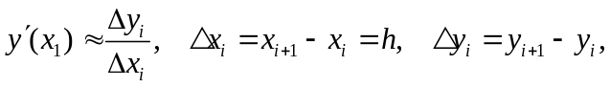
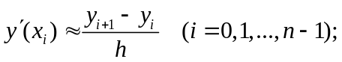 (4)

б) аппроксимация с помощью разностей назад (левых разностей)
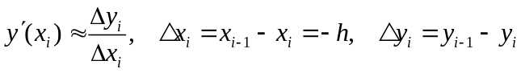

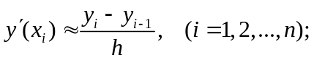 (5)
в) аппроксимация с помощью центральных разностей (точка является центром системы точек 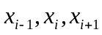)
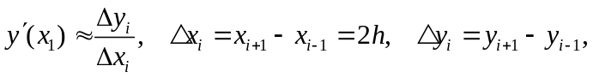
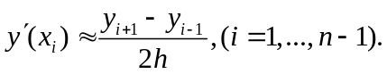 (6)

Аппроксимация производной с помощью центральных разностей представляет собой среднее арифметическое соотношений (4) и (5) ] точках 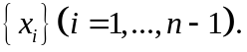
Отметим, что соотношения (4) и (6) не позволяют вычислить производную в точке х_{п}=b, а (5) и (6) - в точке х_{о}=а.
Можно показать, что для функции у=f(х), имеющей непрерывную производную до второго порядка включительно, погрешность аппроксимации производных разностями вперед и назад имеет один и то же порядок 0(h), а погрешность аппроксимации центральными разностями (6) для функции у=f(х), имеющей непрерывную производную до третьего порядка включительно, имеет порядок 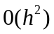.
Приближенное значение производной второго порядка в точке выразим через значения функции 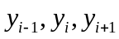. Для этого представим вторую производную с помощью правой разности:
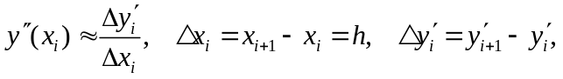

а производные первого порядка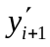 и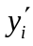 - с помощью левых разностей:
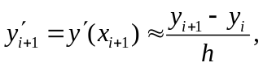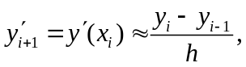

и окончательно получим
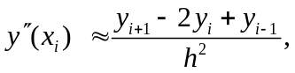 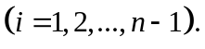 (7)
Погрешность последней аппроксимации имеет порядок для функции у=f(x), имеющей непрерывную производную до четвертого порядка включительно на отрезке[a,b]. Естественно, что представление (7) с помощью конечных разностей позволяет вычислять значения второй производной только во внутренних точках отрезка.

5.3 Использование интерполяционных многочленов Лагранжа для формул численного дифференцирования

Пусть функция y=f(х) определена на отрезке [a,b] и в точках 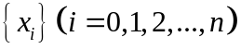 этого отрезка принимает значения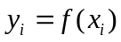,
Разность между соседними значениями аргумента постоянна и является шагом 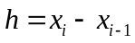 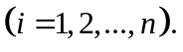 разбиения отрезка на. частей, причем а = х₀ и b = х_{п}.
Найдем аппроксимации производных первого и второго порядков с помощью значений функций  в узловых точках с погрешностью одного и того же порядка в зависимости от шага h, причем этот порядок не ниже, чем достигаемый при конечно-разностной аппроксимации производных для того же шага.
Для того чтобы выразить значения производных через значения функции в узлах интерполяции , построим интерполяционный многочлен Лагранжа 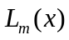степени m, удовлетворяющий условиям

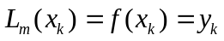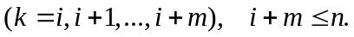

Многочлен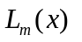интерполирует функцию f(х) на отрезке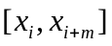. Дифференцируя многочлен получаем значения производных в точках 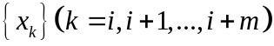
Если m=1, то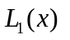 - линейная функция, график которой проходит через точки 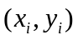и 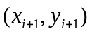.Тогда
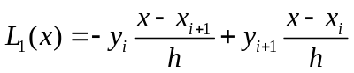
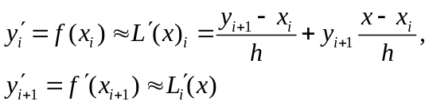
Если m=2, то график интерполяционного многочлена Лагранжа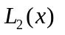- парабола, проходящая через три точки и 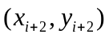.

Первая и вторая производные многочлена Лагранжа в точках 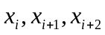 являются приближениями соответствующих производных функции f(x) в этих точках:
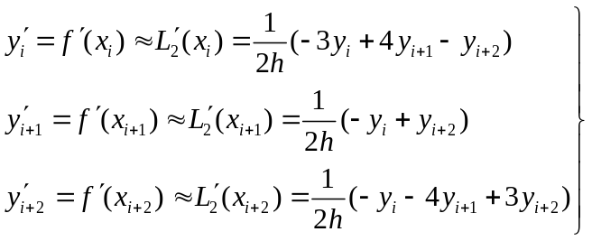
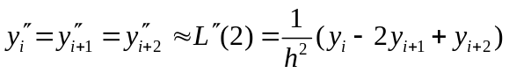 (9)

Если функция f(х) на отрезке 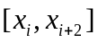имеет непрерывную производную до третьего порядка включительно, то справедливо оставление функции в виде суммы:
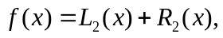 (10)
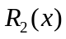- остаточный член интерполяционной формулы, причем
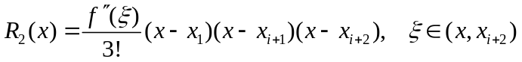

В этом случае можно дать оценку погрешности приближений производных соотношениями (8) и (9). Дифференцируя (10), получим
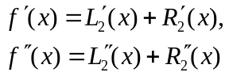(11)
(12)

Здесь
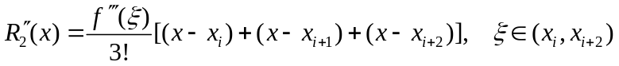 (14)
Погрешности при вычислении производных в точках определяются из формул (11)-(14) следующими значениями остатков:

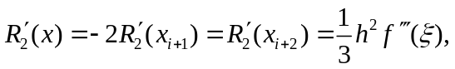 (15)
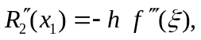 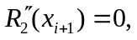 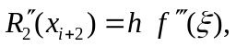 (16)

Таким образом, равенства (15) показывают, что погрешности аппроксимации первой производной с помощью формул (8) имеют один и тот же порядок и естественна следующая рекомендация по их применению на отрезке [а,b] в точках 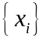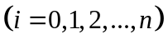при :
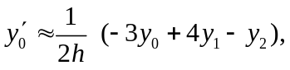
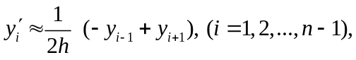 (17)
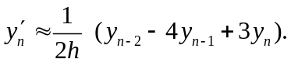
Из равенства (16) следует, что приближение второй производной с помощью формулы (9) имеет различный порядок в зависимости от h в разных точках: в точках 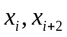 имеется погрешность порядка h, а в точке 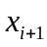 порядок погрешности выше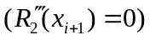.
В случае интерполяции функции f(х) имеющей на отрезке [a,b] непрерывную производную до четвертого порядка включительно, можно получить погрешность интерполяции второй производной, имеющую порядок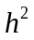 и одинаковую во всех точках, с помощью многочлена Лагранжа третьей степени 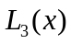 по четырем узлам интерполяции х_{k}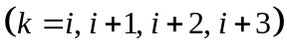.Опуская выкладки, приведем результаты для аппроксимации второй производной:

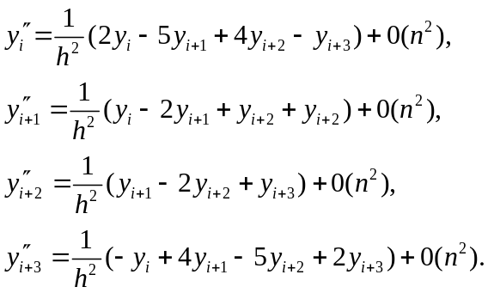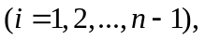 (18)

Если функция f(х) на отрезке имеет непрерывную производную до (m+1)- го порядка включительно, то справедливо представление
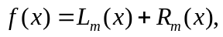
где -интерполяционный многочлен Лагранжа степни m аппроксимирующий функцию f(х) по узлам интерполяции 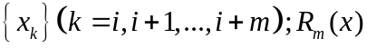- остаточный член интерполяционной формулы, причём
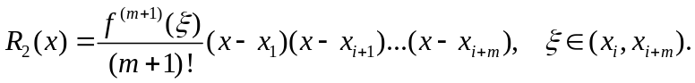
Далее, используя приведенную схему и выбирая подходящую степень m интерполяционного многочлена, можно добиться нужной точности при аппроксимации производных различных порядков.
Пример. Значения функции y=sinx определены таблицей

 | 0 | 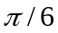 | 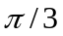
 | 0 | 0,5 | 0,866

Требуется с помощью формул (8) и (9) приближенно найти у' (0) и у'(0) и оценить погрешности результатов вычислений.
Решение. Согласно первой из формул (8), имеем
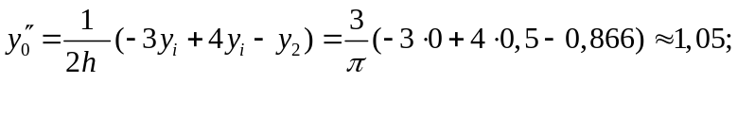
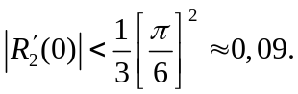 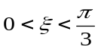.
Так как 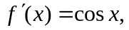 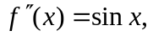 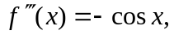 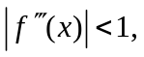 то 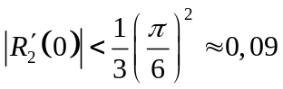. Итак 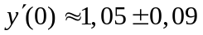(точное значение 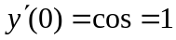). Теперь воспользуемся формулой (9)
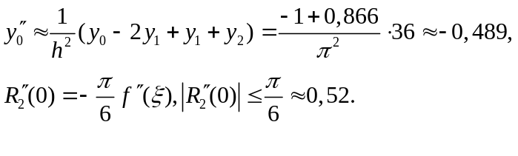
Как видим, для лучшей оценки производной второго порядка необходимо увеличить число узловых точек и выбрать меньший шаг.

5.2 Задание к работе

- Функция f(x) определена на отрезке [1;1.2]. Выбрав шаг h=0,01, по формулам (17) и (19) найти приближенные значения производных и 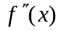в точках 1,05 и 1,13; оценить погрешность вычислений.

Приложение
/***************************************************************************
*Вычисление производной функции по ее определению на примере функции у = sinx *
****************************************************************************/
#include <stdio>
#include <conio.h>
#include <cmath>
#define A 10
float derivf(float, float);
void main()
{
float deltax,den,der2,e,e1,x;
clrscr();
printf ("Введите значение х и точность epsilon\n");
scanf ("%f%f",&x,&e);
deltax = 0.1; der1 = derivf(x,deltax);
do
{
deltax = deltax / A;
der2 = derivf(x, deltax);
el = fabs(der1 - der2);
der1 = der2;
}
while (el >= e);
printf ("\n\nx = %f производная f'= %f",x,der2);
printf ("\nПогрешность приближения = %f\n",e1);
printf("\nНажмите любую клавишу для продолжения...");
getch();
}
//функция
float derivf(float x, float y)
{
float z;
z = (sin(x+y) - sin(x))/y;
return z;
}

/*****************************************************************************
* Вычисление производных первого и второго порядков с одинаковой погрешностью *
* в зависимости от шага по формулам численного дифференцирования *
*****************************************************************************/
#include <stdio>
#include <conio.h>
#include <cmath>
#define P 15
void main ()
{
int i,n;
double a,b,h,h1,h2,x,y1,y2,y[P+1];
clrscr();
printf ("Введите n - число разбиений отрезка [a,b]\n");
scanf ("%i",&n);
if ((n >= 3) && (n <= 15))
{
printf ("Введите координаты концов отрезка а, b\n");
scanf ("%lf%lf",&a, &b);
printf ("Введите значения функции y(i) в узлах,");
printf (" причем у(0) = f(a), y(n) =f(b)\n");
for (i = 0; i <= n; scanf (”%lf”, &y[i]), i++);
printf ("Введите значение x\n”);
scanf ("%lf”, &х);
h = (b - a) / n;
i = floor((x - a) / h + h/2);
h1 = 2*h;
h2 = h*h;
if (i == 0)
{
y1 = (-3 * у [0] + 4 * y[1] – y[2])/h1;
y2 = (2 * y[0] - 5 * y[1] + 4 * y[2] – y[3]) / h2;
};
if ((i > 0) && (i < n))
{
y1 = (-y[i – 1] + y[i + 1]) / h1;
y2 = (y[i - 1] - 2 * y[i] + y[i + 1]) / h2;
};
if (i == n)
{
y1 = (y[n - 2] - 4 * y[n - 1] + 3 * y[n]) / h1;
y2 = (-y[n-3] + 4 * y[n-2] - 5 * y[n-1] + 2 * y[n]) / h2;
};
printf ("x = %f произв1 = %f",x,y1);
printf (" произв2 = %f",y2);
};
printf("\nНажмите любую клавишу для продолжения...");
getch();
}

Пусть отрезок [a,b] разбит на п равных частей с шагом 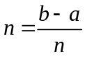 и в точках 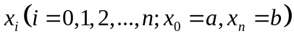 некоторая функция принимает значения . Для переменной х, принадлежащей отрезку [a,b] , требуется вычислить значения первой и второй производной, имеющих порядок аппроксимации 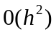 в зависимости от шага. Полагаем, что значения производных у' и у" в точках х, близких к точкам х , равны соответствующим значениям 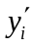и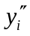 Будем считать точку х близкой к если она принадлежит промежутку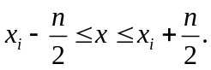Точки х, близкие к 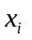, имеет одно и то же значение параметра i- целая часть 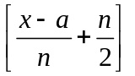.
В зависимости от i при 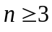 имеем три типа формул (19)-(21). Так при i=1:
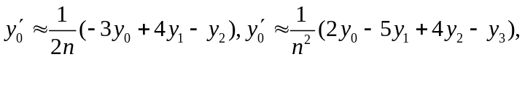
при 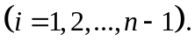
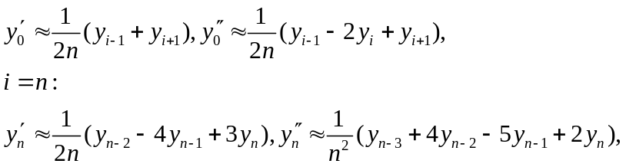
Чтобы получить правильные результаты, вычисления производят с двойной точностью. Для ориентировки в работе программ можно использовать таблицу

 | 1 | 1,01 | 1,02 | 1,03
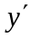 | 2,718150 | 2,745650 | 2,773250 | 2,800950
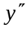 | 2,730000 | 2,750000 | 2,770000 | 2,790000
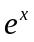 | 2,718282 | 2,745601 | 2,773195 | 2,801066

из которой, в частности, следует, что при вводе данных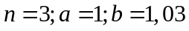 и четырех значений функции е^{х} с шестью верными знаками после запятой в результате вычислений сохраняется пять знаков после запятой для первой производной и два знака - для второй производной. Если, например, ввести значения функции с четырьмя знаками после запятой, то получим для 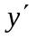 значение 2,715000, а для 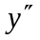 - 3,000000.

